模块架构

HLI消息协议
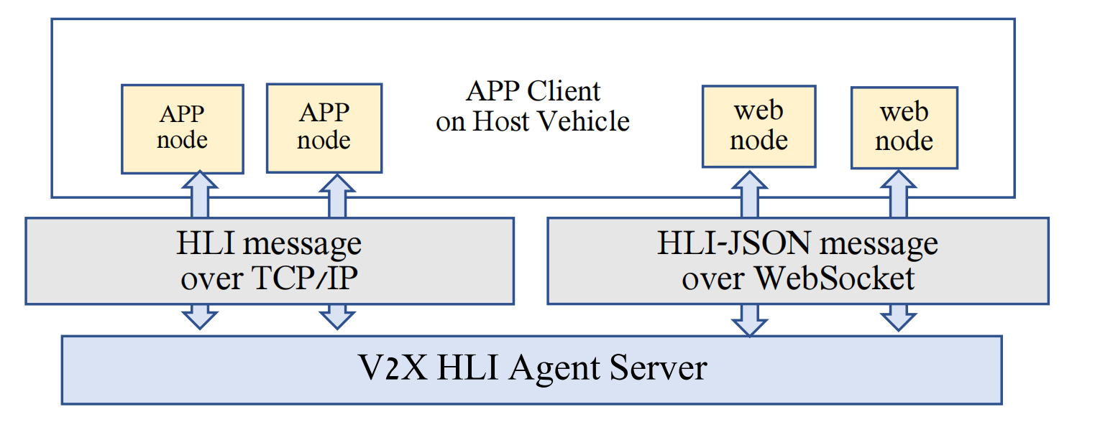
HLI消息服务器端口是9575

消息类型
已定义得消息类型如下表所示：
消息 | 方向 | 类型 | 含义
REQUEST | HOST->CV2X | REQ | 请求CV2X程序进行特定操作
CONFIRMATION | CV2X->HOST | CFM | 对REQ请求得回复
INDICATION | CV2X->HOST | IND | CV2X程序状态已改变

REQ与CFM一一对应，发送下一个REQ指令须在前一个REQ指令得CFM消息回复之后

HLI数据报文格式
在CV2X消息中定义的数据单元被一个字节一个字节地组装成一个包，前面包括操作码和包长度。数据通过网络字节顺序(大端顺序)传输。
消息包的详细信息定义如下：
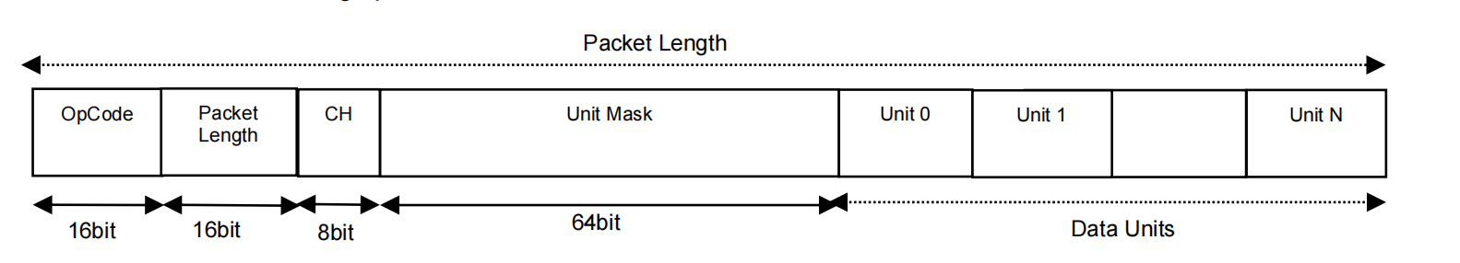

OpCode
OpCode是一个16位字段（u16），用来标识所选择得消息字段

Packet Length
Packet Length是一个16位字段（u16），表示整个数据包数据得长度

CH
CH是一个8位字段，表示通道号，通道专为主机单元不同显示区域的优先级威胁信息而设计
CH0是默认通道，所有得REQs与CFMs都应在CH0中
下面是不同通道得默认指示选项：
Value | HLI消息
0 | CVX_HV_CAR_IND  CVX_HV_INFO_CND  CVX_APP_INIT_CND  CVX_SET_CONFIG_REQ  CVX_SET_CONFIG_CMF  CVX_APP_ERROR_IND  CVX_APP_ERROR_CFM  CVX_RV_INFO_IND  CVX_ROAD_TRAFFIC_INFO_IND  CVX_PTC_INFO_IND  CVX_MAP_SPAT_INFO_IND  CVX_THREAT_RANK_IND
1 | CVX_V2V_THREAT_IND  CVX_PTC_THREAT_IND  CVX_SLW_THREAT_IND  CVX_COORDINATION_INSTRUCTION_IND(TBD)  CVX_COC_THREAT_IND(TBD)
2 | CVX_PTC_THREAT_IND  CVX_RTI_THREAT_IND  CVX_IVP_THREAT_IND

Unit Mask
Unit Mask是一个64位字段，为用户提供可选数据得特性，每一个BIT位表示是否设置对应得Unit
例如：Unit Mask是100101，在实际数据格式中，对应如下格式：
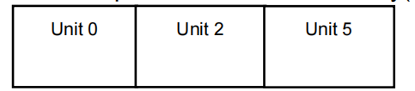

单元类型
单位类型包含特定的数据类型，可以是基本单位类型或高级单位类型。

基础单位类型
Data Type | Meaning
u8 | 无符号8位整型
i8 | 有符号8位整型
u16 | 无符号16位整型
i16 | 有符号16位整型
u32 | 无符号32位整型
i32 | 有符号32位整型
u64 | 无符号64位整型

高级单位类型
高级单位类型被构造为一系列8位字节得打包数据，头部两个字节表示数据长度，然后是后面的单位。
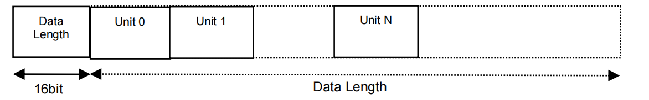
下表表示高级单元类型：
Data Type | Meaning
utf8 | utf8类型字符串
bin | 二进制数据数组
array | 包含一个单位数据，可以是基础或高级单位类型
unit type | 包干基本类型和高级类型的集合，一个单位可以嵌套其它单位
当数据长度为0时，代表该数据不可用。

HLI数据报文实例

HLI消息原始数据
以CVX_HV_CAR_IND为例，数据如下：
01 00 00 18 00 00 00 00 00 00 00 00 01 00 09 0a 00 06 01 2c 01 f4 00 96

HLI消息数据解析
参数 | 类型 | 原始数据 | 含义
OpCode | u16 | 01 00 | CVX_HV_CAR_IND(0x0100)
Packet Length | u16 | 00 18 | 数据包长度：24
CH | u8 | 00 | 数据通道：0
Unit Mask | u64 | 00 00 00 00 00 00 00 01
Data Length(car_info_d) | u16 | 00 09 | car_info_d数据长度：9
Vehicle_class(car_info_d) | u8 | 0a | 车辆类型：10
Data length(car_size_d) | u16 | 00 06 | car_size_d数据长度：6
Width(car_size_d) | u16 | 01 2c | 车辆宽度：300
Length(car_size_d) | u16 | 01 f4 | 车辆长度：500
Heigth(car_size_d) | u16 | 00 96 | 车辆高度：150

HLI消息定义

高级单元消息定义

位置信息：position_d
参数 | 类型 | 含义 | 范围 | 单位
latitude | i32 | 纬度 | -900000000..900000001  NA=900000001 | 0.1micro degree
longitude | i32 | 经度 | -1799999999..1800000001  NA=1800000001 | 0.1micro degree
elevation | u16 | 高程 | 0x0000..0xEFFF  0xF001..0xFFFF  NA=0xF000 | 0.1meter

位置精度：positional_accuracy_d
位置精度由各种质量参数组成，用于对每个给定轴的位置确定的精度建模
参数 | 类型 | 含义 | 范围 | 单位
semi_major | u16 | 半长轴精度 | - | 0.01meter
semi_minor | u16 | 半短轴精度 | - | 0.01meter
orientation | u16 | 相对于正北的半长轴方向 | 0..36000 | 0.01degree

日期时间：date_time_d
参数 | 类型 | 含义 | 范围 | 单位
year | u16 | 年 | 1900..2099 | 年
month | u8 | 月 | 1..12 | 月
day | u8 | 日 | 1..31 | 日
hour | u8 | 小时 | 0..23 | 小时
minute | u8 | 分钟 | 0..59 | 分钟
second | u8 | 秒 | 0..59 | 秒
millisecond | u16 | 毫秒 | 0..999 | 毫秒

交通参与者信息：moving_object_info_d
参数 | 类型 | 含义 | 范围 | 单位
position | position_d | 位置信息 | - | -
heading | u16 | 航向角，与正北方向的顺时针夹角 | 0..35999  NA=3600 | 0.01degree
speed | u16 | 车辆速度 | 0..20000 | 0.01m/s

交通参与者大小：object_size_d
参数 | 类型 | 含义 | 范围 | 单位
width | u16 | 车辆宽度 | 0..1023 | 0.01meter
length | u16 | 车辆长度 | 0..4095 | 0.01meter
height | u16 | 车辆高度 | 0..635 | 0.01meter

车辆属性：vehicle_attribute_d
参数 | 类型 | 含义 | 范围 | 单位
vehicle_class | u8 | 汽车分类，参考文档CSAE53 | 0..255 | -
size | object_size_d | 车辆大小 | - | -

加速度信息：acceleration_d
参数 | 类型 | 含义 | 范围 | 单位
longitudinal | i16 | 纵向加速度 | - | 0.01m/s2
lateral | i16 | 横向加速度 | - | 0.01m/s2
vertical | i16 | 垂直加速度 | - | 0.01m/s2
yaw_rate | i16 | 角速度 | - | 0.01degree/s

汽车控制信息：control_d
参数 | 类型 | 含义 | 范围 | 单位
transmission | u8 | 挡位状态  0x0:空挡  TRANSMISSION_STATE_NEUTRAL  0x1:驻车挡  TRANSMISSION_STATE_PARK  0x2:前进挡  TRANSMISSION_STATE_FORWARD_GEARS  0x3:倒挡  TRANSMISSION_STATE_REVERSE_GEARS  0x4:无效值  TRANSMISSION_STATE_UNAVAILAVLE | 0..3  NA=4 | -
break_status | u8 | 刹车状态  0x0:无效值  BRAKE_STATE_UNAVAILAVLE  0x1:非刹车状态  BRAKE_STATE_OFF  0x2:刹车状态  BRAKE_STATE_ON | 1..2  NA=0 | -
traction | u8 | 牵引力控制系统实时状态  0x0:系统未装备或不可用  AUX_SYS_STATE_UNAVAILIABLE  0x1:系统处于关闭状态  AUX_CTRL_SYS_STATE_OFF  0x2:系统处于开启状态，但未触发  AUX_CTRL_SYS_STATE_ON  0x3:系统被触发，处于作用状态  AUX_CTRL_SYS_STATE_ENGAGED | 1..3  NA=0 | -
abs | u8 | 刹车防抱死系统状态  0x0:系统未装备或不可用  AUX_SYS_STATE_UNAVAILIABLE  0x1:系统处于关闭状态  AUX_CTRL_SYS_STATE_OFF  0x2:系统处于开启状态，但未触发  AUX_CTRL_SYS_STATE_ON  0x3:系统被触发，处于作用状态  AUX_CTRL_SYS_STATE_ENGAGED | 1..3  NA=0 | -
scs | u8 | 稳定控制系统  0x0:系统未装备或不可用  AUX_SYS_STATE_UNAVAILIABLE  0x1:系统处于关闭状态  AUX_CTRL_SYS_STATE_OFF  0x2:系统处于开启状态，但未触发  AUX_CTRL_SYS_STATE_ON  0x3:系统被触发，处于作用状态  AUX_CTRL_SYS_STATE_ENGAGED | 1..3  NA=0 | -
angle | i32 | 方向盘转角  正：右  负：左 | - | 0.01degree
lights | u32 | 车辆灯光状态  Bit0:近光灯开启  low_beam_head_lights_on  Bit1:远光灯开启  high_beam_head_lights_on  Bit2:左转灯开启left_turn_signal_on  Bit3:右转灯开启right_turn_signal_on  Bit4:危险警示灯开启hazard_signal_on  Bit5:自动灯光控制开启  automatic_light_control_on  Bit6:日间行车灯开启  daytime_running_lights_on  Bit7:雾灯开启fog_lights_on  Bit8:停车灯开启parking_lights_on | - | -

历史轨迹点信息：path_history_point_d
参数 | 类型 | 含义 | 范围 | 单位
point | position_d | 一个历史点 | - | -
time_offset | i32 | 相对当前HV当地时间偏移量 | - | 0.01second

路径方向:path_prediction_d
参数 | 类型 | 含义 | 范围 | 单位
radius_of_curve | i32 | 曲线半径  正：右  负：左  327670：直 | -327670..327670 | 0.01meter
confidence | u16 | 曲线半径置信度 | 0..10000 | 0.01%

紧急：emergency_extension_d
参数 | 类型 | 含义 | 范围 | 单位
response_type | u8 | 响应类型  0x0:紧急响应不可用  EMERGENCY_EXT_RESPONSE_TYPE_UNAVILABLE  0x1:紧急响应  EMERGENCY_EXT_RESPONSE_TYPE_EMERGENCY  0x2:非紧急响应  EMERGENCY_EXT_RESPONSE_TYPE_NON_EMERGENCY  0x3:追尾  EMERGENCY_EXT_RESPONSE_TYPE_PURSUIT  0x4:静止  EMERGENCY_EXT_RESPONSE_TYPE_STATIONARY  0x5:缓慢  EMERGENCY_EXT_RESPONSE_TYPE_SLOW_MOVING  0x6:走走停停  EMERGENCY_EXT_RESPONSE_TYPE_STOP_AND_GO_MOVING | 1..6  NA=0 | -
siren_type | u8 | 警报状态  0x0:警报不可用  EMERGENCY_EXT_SIREN_UNAVAILABLE  0x1:警报未使用  EMERGENCY_EXT_SIREN_NOT_IN_USE  0x2:警报使用  EMERGENCY_EXT_SIREN_IN_USE | 1..2  NA=0 | -
lights_type | u8 | 警示灯状态  0x0:警示灯光不可用  EMERGENCY_EXT_LIGHTBAR_UNAVAILABLE  0x1:警示灯未使用  EMERGENCY_EXT_LIGHTBAR_NOT_IN_USE  0x2:警示灯使用  EMERGENCY_EXT_LIGHTBAR_IN_USE  0x3:黄色警示灯  EMERGENCY_EXT_LIGHTBAR_YELLOW_CAUTION_LIGHTS  0x4:校车指示灯  EMERGENCY_EXT_LIGHTBAR_SCHOOL_BUS_LIGHTS  0x5:智能车指示灯  EMERGENCY_EXT_LIGHTBAR_ARROW_SIGNS_ACTIVE  0x6:慢行车辆指示灯  EMERGENCY_EXT_LIGHTBAR_SLOW_MOVING_VEHICLE  0x7:短暂停车指示  EMERGENCY_EXT_LIGHTBAR_FREQ_STOPS | 1..7  NA=0 | -

碰撞点预测信息：intersection_d
参数 | 类型 | 含义 | 范围 | 单位
intersection_lateral_offset | i32 | 碰撞点的横向偏移量  正：右  负：左  [PARAM-2-1-03] | - | 0.01meter
intersection_longitudinal_offset | i32 | 碰撞点的纵向偏移量  正：前  负：后  [PARAM-2-1-04] | - | 0.01meter
hv_distance_to_intersection | i32 | 主车到碰撞口距离  [PARAM-2-1-05] | - | 0.01meter
rv_distance_to_intersection | i32 | 远车到碰撞口距离  [PARAM-2-1-06] | - | 0.01meter

车辆评估：vehicle_evaluation_d
参数 | 类型 | 含义 | 范围 | 单位
lateral_offset | i32 | 远车相对主车横向偏移  正：右  负：左  [PARAM-4-1-01] | - | 0.01meter
longitudinal_offset | i32 | 远车相对主车纵向偏移  正：前  负：后  [PARAM-4-1-02] | - | 0.01meter
lateral_path_offset | i32 | 横向道路偏移  正：右  负：左  [PARAM-4-1-03] | - | 0.01meter
longitudinal_path_offset | i32 | 纵向道路偏移  正：前  负：后  [PARAM-4-1-04] | - | 0.01meter
displacement | i32 | 两车距离  [PARAM-4-1-05] | - | 0.01meter
forward_azimuth | u16 | 两车夹角  [PARAM-3-1-02] | 0..35999  NA=36000 | 0.01degree
target_classification | u8 | 远车方位  0x11:正前方  TC_AHEAD_IN_LANE  0x12:邻道左前方  TC_AHEAD_LEFT  0x13:邻道右前方  TC_AHEAD_RIGHT  0x14:远道左前方  TC_AHEAD_FAR_LEFT  0x15:远道右前方  TC_AHEAD_FAR_RIGHT  0x21:正后方  TC_BEHEAD_IN_LANE  0x22:邻道左后方  TC_BEHEAD_LEFT  0x23:邻道右后方  TC_BEHEAD_RIGHT  0x24:远道左后方  TC_BEHEAD_FAR_LEFT  0x25:远道右后方  TC_BEHEAD_FAR_RIGHT  0x31:正前方  TC_ONCOMING_IN_LANE  0x32:邻道左前方  TC_ONCOMING_LEFT  0x33:邻道右前方  TC_ONCOMING_RIGHT  0x34:远道左前方  TC_ONCOMING_FAR_LEFT  0x35:远道右前方  TC_ONCOMING_FAR_RIGHT  0x46:路口左前方  TC_INTERSECTION_LEFT  0x47:路口右前方  TC_INTERSECTION_RIGHT  0x00:未知  TC_UNCLASSIFIED  [PARAM-1-1-01] | 0x11..0x15同向  0x21..0x25  同向  0x31..0x35  对向  0x46..0x47  对向  NA=0x00 | -
intersections | array_intersection_d | 碰撞点信息 | - | -

红绿灯信息：light_d
参数 | 类型 | 含义 | 范围 | 单位
phase | u8 | 灯色状态  0x0:灯光不可用  V2I_IVP_LIGHT_PHASE_UNAVAILABLE  0x1:红灯  V2I_IVP_LIGHT_PHASE_RED  0x2:绿灯  V2I_IVP_LIGHT_PHASE_GREEN  0x3:黄灯  V2I_IVP_LIGHT_PHASE_YELLOW | 1..3  NA=0 | -
maneuver | u8 | 灯光指示方向  Bit0:Left左  Bit1:Straight直  Bit2:Right右 | - | -
count_down | u32 | 灯光倒计时秒数 | - | 0.01second
glosa_suggested_speed_max | u16 | 建议的最大车速 | - | 0.01m/s
glosa_suggested_speed_min | u16 | 建议的最小车速 | - | 0.01m/s
rlvw_violation_type | u8 | 违规类型  0x0:不可用  V2I_RLVW_VIOLATION_TYPE_UNAVAILABLE  0x1:无违规  V2I_RLVW_VIOLATION_TYPE_NO_VIOLATION  0x2:闯红灯  V2I_RLVW_VIOLATION_TYPE_RUNNING_RED_LIGHT  0x3:闯黄灯  V2I_RLVW_VIOLATION_TYPE_RUNNING_YELLOW_LIGHT | 1..3  NA=0 | -
rlvw_violation_activated_time | i32 | 违规时间 | - | 0.001second

道路告警事件持续时间：rti_duration_d
参数 | 类型 | 含义 | 范围 | 单位
start_time | date_time_d | 开始时间 | - | -
end_time | date_time_d | 结束时间 | - | -

告警事件区域信息：zone_info_d
参数 | 类型 | 含义 | 范围 | 单位
width_type | u8 | 区域宽度类型  0x0:未知  WIDTH_TYPE_UNKNOWN  0x1:弧形  WIDTH_TYPE_ARCH  0x2:矩形  WIDTH_TYPE_RECTANGLE  [PARAM-5-1-05] | 1..2  NA=0 | -
width | u32 | 区域宽度  [PARAM-5-1-04] | - | 0.01meter
path_points | array_position_d | 路径上的点信息 | - | -

编码信息：description_d
参数 | 类型 | 含义 | 范围 | 单位
encoding | u8 | 字符编码信息 | - | -
description | utf8 | 描述符的编码二进制 | - | -

参与者信息：ptc_evaluation_d

参数 | 类型 | 含义 | 范围 | 单位
distance_to_hv | i32 | 距主车距离 | - | 0.01meter

道路交通信息：rti_evaluation_d
参数 | 类型 | 含义 | 范围 | 单位
zone_length | i32 | 最近区域的长度或半径 | - | 0.01meter
vertical_distance | i32 | 主车距中心点垂直距离 | - | 0.01meter
distance_to_zone | i32 | 主车距中心点距离 | - | 0.01meter
vehicle_path_angle | u16 | 主车与最近方向夹角 | - | 0.01degree
distance_to_end_point | i32 | 主车到区域终点距离 | - | 0.01meter
pos_classification | u8 | 主车与区域位置关系  0x00:未知  VEHICLE_ROAD_CLASS_UNKNOWN  0x01:内部  VEHICLE_ROAD_CLASS_LANE_INSIDE  0x02:左侧  VEHICLE_ROAD_CLASS_LANE_LEFT  0x03:右侧  VEHICLE_ROAD_CLASS_LANE_RIGHT  0x04:前方  VEHICLE_ROAD_CLASS_LANE_AHEAD  0x5:后方  VEHICLE_ROAD_CLASS_LANE_REAR  0x06:较远  VEHICLE_ROAD_CLASS_FARAWAY  0x07:不在同一平面  VEHICLE_ROAD_CLASS_NOT_SAME_PLANE | 0x00..0x07 | -

限速信息：speed_limit_d
参数 | 类型 | 含义 | 范围 | 单位
type | u8 | 限速类型  0x0:无NA  0x1:学校区域最大速度  MAX_SPEED_IN_SCHOOL_ZONE  0x2:儿童在场学校区域最大速度  MAX_SPEED_IN_SCHOOL_ZONE_WHEN_CHILDREN_ARE_PRESENT  0x3:施工区域最大速度  MAX_SPEED_IN_CONSTRUCTION_ZONE  0x4:车辆最小速度  VEHICLE_MIN_SPEED  0x5:车辆最大速度  VEHICLE_MAX_SPEED  0x6:车辆夜间最大速度  VEHICLE_NIGHT_MAX_SPEED  0x7:卡车最小速度  TRUCK_MIN_SPEED  0x8:卡车最大速度  TRUCK_MAX_SPEED  0x9:卡车夜间最大速度  TRUCK_NIGHT_MAX_SPEED  0xA:带拖车的最小速度  VEHICLES_WITH_TRAILERS_MIN_SPEED  0xB:带拖车的最大速度  VEHICLES_WITH_TRAILERS_MAX_SPEED  0xC:带拖车的夜间最大速度  VEHICLES_WITH_TRAILERS_NIGHT_MAX_SPEED | 0x0..0xC | -
speed_limit | u16 | 限速值 | - | 0.01m/s

地图节点信息：map_connection_d
参数 | 类型 | 含义 | 范围 | 单位
remote_intersection_id | u32 | 该车道下游交叉路口id | - | -
connecting_link_id | u64 | 连接的车道id | - | -
connecting_link_index | u8 | 连接的车道索引 | - | -
maneuver | u16 | 该车道允许的行驶方向  Bit0:允许直行  maneuver_straight_allowed  Bit1:允许左转  maneuver_left_allowed  Bit2:允许右转  maneuver_right_allowed  Bit3:允许掉头  maneuver_utrun_allowed  Bit4:允许红灯时左转  maneuver_left_turn_on_red_allowed  Bit5:允许红灯时右转  maneuver_right_turn_on_red_allowed  Bit6:允许变道  maneuver_lane_change_allowed  Bit7:禁止机动车停车  maneuver_no_stop_allowed  Bit8:满足所以要求  yield_all_ways_half  Bit9:前进  go_with_half  Bit10:警告  caution  Bit11:保留  reserved1 | - | -
phase_id | u8 | 对应的信号灯相位号 | - | -

地图车道信息：map_lane_info_d
参数 | 类型 | 含义 | 范围 | 单位
index | u8 | 道路中车道的索引 | - | -
lane_path | zone_info_d | 道路点、半径来描述路径 | - | -
maneuver | u16 | 该车道允许的行驶方向  Bit0:允许直行  maneuver_straight_allowed  Bit1:允许左转  maneuver_left_allowed  Bit2:允许右转  maneuver_right_allowed  Bit3:允许掉头  maneuver_utrun_allowed  Bit4:允许红灯时左转  maneuver_left_turn_on_red_allowed  Bit5:允许红灯时右转  maneuver_right_turn_on_red_allowed  Bit6:允许变道  maneuver_lane_change_allowed  Bit7:禁止机动车停车  maneuver_no_stop_allowed  Bit8:满足所以要求  yield_all_ways_half  Bit9:前进  go_with_half  Bit10:警告  caution  Bit11:保留  reserved1  [PARAM-6-1-04] | - | -
speed_limits | array speed_limit_d | 该车道的所有限速 | - | -
connections | array map_connection_d | 连接的下游节点  [PARAM-6-1-05] | - | -

地图行进信息：map_movement_d
参数 | 类型 | 含义 | 范围 | 单位
remote_intersection_id | u32 | 车道连接的下游交叉口 | - | -
phase_id | u8 | 进入车道时需遵循的信号灯id | - | -

地图连接信息：map_link_info_d
参数 | 类型 | 含义 | 范围 | 单位
link_id | u64 | 节点ID | -
name | description_d | 节点名称 | - | -
link_path | zone_info_d | 节点链接的路径 | - | -
speed_limits | array speed_limit_d | 所有车道的限速信息 | - | -
movements | array map_movement_d | 交叉口的行进方向信息 | - | -
lanes | array map_lane_info_d | 节点属于的车道 | - | -

交通信号灯状态信息：map_phase_state_d
参数 | 类型 | 含义 | 范围 | 单位
light | u8 | 交通信号灯状态  0x0:未知  NA  0x1:未工作  LIGHT_STATE_DARK  0x2:闪烁的红灯  LIGHT_STATE_STOP_THEN_PROCEED  0x3:红灯  LIGHT_STATE_STOP_AND_REMAIN  0x4:等待变为绿灯  LIGHT_STATE_PRE_MOVEMENT  0x5:绿灯  LIGHT_STATE_PERMISSIVE_MOVEMENT_ALLOWED  0x6:保护绿灯  LIGHT_STATE_PROTECTED_MOVEMENT_ALLOWED  0x7:黄灯  LIGHT_STATE_INTERSECTION_CLEARANCE  0x8:闪烁黄灯  LIGHT_STATE_CAUTION_CONFLICTING_TRAFFIC | 0x0..0x8 | -
start_time | u32 | 灯态开始的时间，已开始为0  [PARAM-7-1-01] | - | 0.001second
likely_end_time | u32 | 预测的结束时间  [PARAM-7-1-02] | - | 0.001second
max_end_time | u32 | 最大剩余时间  [PARAM-7-1-03] | - | 0.001second
min_end_time | u32 | 最小剩余时间  [PARAM-7-1-04] | - | 0.001second
time_confidence | u16 | 时间可信度 | - | 0.01%
next_start_time | u32 | 下一次此阶段的时间  [PARAM-7-1-05] | - | 0.001second
next_duration | u32 | 下一次此灯态的时间  [PARAM-7-1-06] | - | 0.001second

交通灯相位信息：map_phase_d
参数 | 类型 | 含义 | 范围 | 单位
id | u8 | 相位ID | - | -
states | array map_phase_state_d | 交通信号的相位状态 | - | -

地图相位信息：map_phase_info_d
参数 | 类型 | 含义 | 范围 | 单位
status | u16 | 控制器的总体状态  Bit0:启用手动控制  manual_control_is_enabled  Bit1:停止时间激活  stop_time_is_activated  Bit2:故障闪烁  failure_flash  Bit3:可抢占  preempt_is_active  Bit4:实践信号优先  signal_priority_is_active  Bit5:定时运算  fixed_time_operation  Bit6:  traffic_dependent_operation  Bit7:  standhy_operation  Bit8:  failure_mode  Bit9:  off  Bit10:  recent_map_message_update  Bit11:  recent_change_in_map_assigned_lanes_ids_used  Bit12:  no_valid_map_is_available_at_this_time  Bit13:  no_valid_spat_is_available_at_this_time | - | -
spat_time | date_time_d | SPAT信息发送或接收时间 | - | -
phases | array map_phase_d | 交通灯相位信息 | - | -

地图评估信息：map_evaluation_d
参数 | 类型 | 含义 | 范围 | 单位
drive_link_id | u8 | 主车车道ID，未在车道设置为0 | - | -
drive_lane_index | u8 | 主车车道索引，未在车道设置为0 | - | -
pos_classification | u64 | 主车与车道位置关系  0x00:未知  VEHICLE_ROAD_CLASS_UNKNOWN  0x01:处于车道上  VEHICLE_ROAD_CLASS_INSIDE  0x02:处于车道左边  VEHICLE_ROAD_CLASS_LEFT  0x03:处于车道右边  VEHICLE_ROAD_CLASS_RIGHT  0x04:处于车道前方  VEHICLE_ROAD_CLASS_AHEAD  0x05:处于车道后方  VEHICLE_ROAD_CLASS_REAR  0x06:与车道距离较远  VEHICLE_ROAD_CLASS_FARAWAY  0x07:不在同一平面  VEHICLE_ROAD_CLASS_NOT_SAME_PLANE | 0x00..0x07 | -
total_distance | i32 | 需要驾驶的总距离 | - | 0.01meter
veritical_offset | i32 | 主车至行车车道的垂直距离 | - | 0.01meter
distance_to_path | i32 | 主车至行车车道的距离 | - | 0.01meter
distance_to_stop_line | i32 | 主车至停车线的距离 | - | 0.01meter
time_to_stop_line | i32 | 主车至停车线的时间 | - | 0.001second

道路事件扩展信息：rti_threat_ext_d
参数 | 类型 | 含义 | 范围 | 单位
rti_type | u8 | 道路交通信息类型  0x0:无  NA  0x1:十字路口  RTI_TYPE_INTERSECTION  0x2:急转弯  RTI_TYPE_SHAPR_TURNS  0x3:路滑  RTI_TYPE_SLIPPERY_ROAD  0x4:渡轮  RTI_TYPE_FERRY  0x5:非机动车  RTI_TYPE_NON_MOTOR_VEHICLE  0x6:障碍  RTI_TYPE_OBSTACLE  0x7:施工  RTI_TYPE_CONSTRUCTION  0x8:车队  RTI_TYPE_VEHICLE_QUEUE  0x9:不通  RTI_TYPE_NO_PASSING  0xA:限速  RTI_TYPE_SPEED_LIMIT  0xB:直行或右转  RTI_TYPE_GO_STRAIGHT_TURN_RIGHT  0xC:事故  RTI_TYPE_ACCIDENT  0xD:拥堵  RTI_TYPE_TJW  0xE:隧道  RTI_TYPE_TUNNEL  0xF:行人  RTI_TYPE_PEDESTRIAN  0x10:道路积水  RTI_TYPE_ROAD_WATER  0x11:匝道来车  RTI_TYPE_RAMP_VEHICLE  0x12:客车预警  RTI_TYPE_BUS_WARNING  0x13:禁止停车  RTI_TYPE_NO_PARKING  0x14:学校  RTI_TYPE_SCHOOL  0x15:禁止鸣笛  RTI_TYPE_NO_TOOTING  0x16:加油站  RTI_TYPE_GAS_STATION  0x17:桥梁  RTI_TYPE_BRIDGE | 0..23  NA=0 | -
pos_classification | u8 | 主车与事件位置关系  0x00:未知  VEHICLE_ROAD_CLASS_UNKNOWN  0x01:在事件中  VEHICLE_ROAD_CLASS_LANE_INSID  0x02:在事件左侧  VEHICLE_ROAD_CLASS_LANE_LEFT  0x03:在事件右侧  VEHICLE_ROAD_CLASS_LANE_RIGHT  0x04:在事件前方  VEHICLE_ROAD_CLASS_LANE_AHEAD  0x05:在事件后方  VEHICLE_ROAD_CLASS_LANE_REAR  0x06:距事件较远  VEHICLE_ROAD_CLASS_FARAWAY  0x07:不在同一平面  VEHICLE_ROAD_CLASS_NOT_SOME_PLANE  [PARAM-5-1-02] | 0x00..0x07 | -
time_to_alert_area | u32 | 主车到达事件区域最小时间 | - | 0.001second
azimuth | u16 | 主车与事件方向夹角  [PARAM-5-1-03] | 0..35999  NA=36000 | 0.01degree

限速预警扩展信息：slw_threat_ext_d
参数 | 类型 | 含义 | 范围 | 单位
advice_type | u8 | 建议类型  0x00:建议保持  SLW_ADVICE_HOLD_ON  0x01:建议加速  SLW_ADVICE_SPEED_UP  0x02:建议减速  SLW_ADVICE_SLOW_DOWN | 0..2 | -
speed_limit_max | u16 | 最大限速 | - | 0.01m/s
speed_limit_min | u16 | 最小限速 | - | 0.01m/s

车辆预警扩展信息：v2v_threat_ext_d
参数 | 类型 | 含义 | 范围 | 单位
time_to_collision | u32 | 两车碰撞事件  若为VRUCW，置为0 | - | 0.001second
target_classification | u8 | 远车方位  0x11:同向正前方  TC_AHEAD_IN_LANE  0x12:同向邻道左前方  TC_AHEAD_LEFT  0x13:同向邻道右前方  TC_AHEAD_RIGHT  0x14:同向远道左前方  TC_AHEAD_FAR_LEFT  0x15:同向远道右前方  TC_AHEAD_FAR_RIGHT  0x21:同向正后方  TC_BEHEAD_IN_LANE  0x22:同向邻道左后方  TC_BEHEAD_LEFT  0x23:同向邻道右后方  TC_BEHEAD_RIGHT  0x24:同向远道左后方  TC_BEHEAD_FAR_LEFT  0x25:同向远道右后方  TC_BEHEAD_FAR_RIGHT  0x31:对向正前方  TC_ONCOMING_IN_LANE  0x32:对向邻道左前方  TC_ONCOMING_LEFT  0x33:对向邻道右前方  TC_ONCOMING_RIGHT  0x34:对向远道左前方  TC_ONCOMING_FAR_LEFT  0x35:对向远道右前方  TC_ONCOMING_FAT_RIGHT  0x46:路口左侧来车  TC_INTERSECTION_LEFT  0x47:路口右侧来车  TC_INTERSECTION_RIGHT  0x00:其他情况  TC_UNCLASSIFIED  [PARAM-1-1-01] | 0x11..0x15  0x21..0x25  0x31..0x35  0x46..0x47  NA=0x00 | 0
azimuth | u16 | V2V预警  主车与远车的夹角  VRUCW预警  主车与事件夹角 | 0..35999  NA=36000 | 0.01degree
distance_to_collision | i32 | 主车至碰撞点的距离  若为VRUCW，置为0 | - | 0.01meter

V2V预警信息：v2v_threat_d
参数 | 类型 | 含义 | 范围 | 单位
app_id | u16 | 预警ID  0x2A01:紧急制动  USECASE_ID_EBW  0x2A02:前向碰撞  USECASE_ID_FCW  0x2A03:交叉路口  USECASE_ID_ICW  0x2A04:失控车辆  USECASE_ID_CLW  0x2A05:逆向超车预警  USECASE_ID_DNPW  0x2A06:异常车辆  USECASE_ID_AVW  0x2A07:盲区预警  USECASE_ID_BSW  0x2A08:变道预警  USECASE_ID_LCW  0x2A09:紧急车辆  USECASE_ID_EVW  0x2B02:弱势交通参与者  USECASE_ID_VRUCW  0x2B05:左转辅助  USECASE_ID_LTA | 0x2A00..0x2AFF  0x2B02  0x2B05 | -
hv_time | date_time_d | 警告信息产生事件 | - | -
distance | i32 | 两车之间距离  [PARAM-2-1-01] | - | 0.01meter
threat_level | u8 | 预警级别  0x00:保守  Reserved  0x01:发现  THREAD_LEVEL_DETCTED  0x02:正常  THREAD_LEVEL_INFORM  0x03:警告  THREAD_LEVEL_WARNING | 0..3 | -
urgency | u16 | 警告的紧急度 | 0..10000 | 0.01%

道路事件：rti_threat_d
参数 | 类型 | 含义 | 范围 | 单位
app_id | u16 | 事件ID  0x2B06:道路危险  USECASE_ID_HLW  0x2B07:车内标牌  USECASE_ID_IVS  0x2B08:道路拥堵  USECASE_ID_TJW | 0x2B06..0x2B08 | -
hv_time | date_time_d | 接收信息事件 | - | -
distance | u32 | 主车与事件距离  [PARAM-5-1-01] | - | 0.01meter
threat_level | u8 | 0x00:无威胁  THREAT_LEVEL_NO_THREAT | - | -
urgency | u16 | 预警持续性 | 0..10000 | 0.01%

限速预警信息：slw_threat_d
参数 | 类型 | 含义 | 范围 | 单位
app_id | u16 | 预警ID  0x2B04:限速预警  USECASE_ID_SLW | 0x2B04 | -
hv_time | date_time_d | SLW触发时时间 | - | -
distance | u32 | 保留 | 0 | -
threat_level | u8 | 预警级别  0x00:保守  Reserved  0x01:发现  THREAD_LEVEL_DETCTED  0x02:正常  THREAD_LEVEL_INFORM  0x03:警告  THREAD_LEVEL_WARNING | 0..3 | -
urgency | u16 | 预警紧急度 | 0..10000 | 0.01%

道路扩展信息：ivp_threat_ext_d
参数 | 类型 | 含义 | 范围 | 单位
time_to_stop_line | i32 | 主车至停止线时间 | - | 0.001second
azimuth | u16 | 主车与直线顺时针夹角 | 0..35999  NA=36000 | 0.01degree
lane_maneuver | u8 | 当前车道允许行为  Bit0:允许左转  Left Turn  Bit1:允许直行  Straight  Bit2:允许右转  Right Turn | - | -
indicator | u8 | 该车道关注的信号灯索引  Bit0:注意该信号灯  lights[0]  Bit1:注意该信号灯  lights[1]  Bit2:注意该信号灯  lights[2]  Bit3:注意该信号灯  lights[3]  Bit4:注意该信号灯  lights[4]  Bit5:注意该信号灯  lights[5]  Bit6:注意该信号灯  lights[6]  Bit7:注意该信号灯  lights[7]  若值为0，表示无法确认该车道信号灯 | - | -
lights | array light_d | 所以信号灯信息 | - | -

IVP预警信息：ivp_threat_d
参数 | 类型 | 含义 | 范围 | 单位
app_id | u16 | 预警ID  0x2B09:IVP预警信息  USECASE_ID_IVP | 0x2B09 | -
hv_time | date_time_d | 产生IVP预警信息时间 | - | -
distance | u32 | 主车至停止线距离 | - | 0.01meter
threat_level | u8 | 0x00:保留 | 0 | -
urgency | u16 | 预警紧急度 | 0..10000 | 0.01%

预警队列信息：threat_rank_d
参数 | 类型 | 含义 | 范围 | 单位
app_id | u16 | 预警ID  0x2A01:USECASE_ID_EBW  0x2A02:USECASE_ID_FCW  0x2A03:USECASE_ID_ICW  0x2A04:USECASE_ID_CLW  0x2A05:USECASE_ID_DNPW  0x2A06:USECASE_ID_AVW  0x2A07:USECASE_ID_VSW  0x2A08:USECASE_ID_LCW  0x2A09:USECASE_ID_EVW  0x2B02:USECASE_ID_VRUCW  0x2B04:USECASE_ID_SLW  0x2B05:USECASE_ID_LTA  0x2B06:USECASE_ID_HLW  0x2B07:USECASE_ID_IVS  0x2B08:USECASE_ID_TJW  0x2B09:USECASE_ID_IVP  0x2B0A:USECASE_ID_COC | - | -
obj_id | u64 | 目标id | - | -
rank | u16 | 警告紧急度越高，值越低 | - | -

消息定义
定义了HLI消息，在Mask列中，包含必选（M）和可选（O）

消息单元

汽车信息：CVX_HV_CAR_IND
OpCode:0x0100(256)
参数 | 类型 | 含义 | 范围 | 单位
vehicle_attribute(O) | vehicle_attribute_d | 车辆基本信息 | - | -

车辆信息：CVX_HV_INFO_IND
OpCode:0x0101(257)
此消息为主车信息，发送频率10HZ
参数 | 类型 | 含义 | 范围 | 单位
time(M) | date_time_d | 主车信息产生时间 | - | -
basic_info(M) | moving_object_info_d | 主车基本信息 | - | -
pos_accuracy(O) | positional_accuracy_d | 主车位置精度 | - | -
acceleration_set(O) | acceleration_d | 主车三轴加速度 | - | -
control(O) | control_d | 主车控制信息 | - | -
emergency(O) | emergency_extension_d | 主车紧急信息 | - | -
events_flag(O) | u32 | 事件标志  Bit0:危险警示灯  event_hazard_lights  Bit1:越过停止线  event_stop_line_violation  Bit2:ABS激活  event_abs_activated  Bit3:控制系统损坏  event_traction_control_loss  Bit4:稳定系统激活  event_stability_control_activated  Bit5:危险物品  event_hazardous_materials  Bit6:保留  event_reserved_1  Bit7:急刹车  event_hard_braking  Bit8:灯态改变  event_lights_changed  Bit9:打开雨刷  event_wipers_changed  Bit10:轮胎气压不足  event_flat_tire  Bit11:报废车辆  event_disabled_vehicle  Bit12:安全气囊  event_air_bag_deployment | - | -
path_history(O) | array path_history_point_d | 主车历史路径 | - | -
path_prediction(O) | path_prediction_d | 主车路径预测 | - | -

远车信息：CVX_RV_INFO_IND
OpCode:0x0102(258)
该消息来自远车BSM消息，同一ID时间间隔最大200ms
参数 | 类型 | 含义 | 范围 | 单位
vehicle_id(M) | u64 | 远车ID | - | -
status(M) | u8 | 远车信息状态  0：更新  1：添加  2：删除 | 0..2 | -
time(M) | date_time_d | 远车信息生成时间 | - | -
basic_info(M) | moving_object_info_d | 远车基本信息 | - | -
pos_accuracy(O) | positional_accuracy_d | 远车定位经度 | - | -
vehicle_attribute(O) | vehicle_attribute_d | 远车基础信息 | - | -
acceleration_set(O) | acceleration_d | 远车三轴加速度 | - | -
control(O) | control_d | 远车控制信息 | - | -
emergency(O) | emergency_extension_d | 远车紧急信息 | - | -
events_flag(O) | u32 | 事件标志  Bit0:危险警示灯  event_hazard_lights  Bit1:越过停止线  event_stop_line_violation  Bit2:ABS激活  event_abs_activated  Bit3:控制系统损坏  event_traction_control_loss  Bit4:稳定系统激活  event_stability_control_activated  Bit5:危险物品  event_hazardous_materials  Bit6:保留  event_reserved_1  Bit7:急刹车  event_hard_braking  Bit8:灯态改变  event_lights_changed  Bit9:打开雨刷  event_wipers_changed  Bit10:轮胎气压不足  event_flat_tire  Bit11:报废车辆  event_disabled_vehicle  Bit12:安全气囊  event_air_bag_deployment | - | -
evaluation(O) | vehicle_evaluation_d | 远车评价信息 | - | -
path_history(O) | array path_history_point_d | 远车历史路径 | - | -
path_prediction(O) | path_prediction_d | 远车路径预测 | - | -
source(O) | u8 | 远车数据来源 | - | -
threat_infos(O) | array v2v_threat_d | V2V预警类型 | - | -
ext_infos(O) | array v2v_threat_ext_d | V2V预警扩展信息 | - | -

道路交通事件信息：CVX_ROAD_TRAFFIC_INFO_IND
OpCode:0x0104(260)
此信息来源于RSI，上报的信息在一定范围内，主车600m内或60s内
参数 | 类型 | 含义 | 范围 | 单位
id(M) | u64 | 道路交通信息ID | - | -
status(M) | u8 | 道路交通信息状态  0：更新  1：添加  2：删除 | 0..2 | -
rti_type(M) | u8 | 0x0:无  NA  0x1:十字路口  RTI_TYPE_INTERSECTION  0x2:急转弯  RTI_TYPE_SHAPR_TURNS  0x3:路滑  RTI_TYPE_SLIPPERY_ROAD  0x4:渡轮  RTI_TYPE_FERRY  0x5:非机动车  RTI_TYPE_NON_MOTOR_VEHICLE  0x6:障碍  RTI_TYPE_OBSTACLE  0x7:施工  RTI_TYPE_CONSTRUCTION  0x8:车队  RTI_TYPE_VEHICLE_QUEUE  0x9:不通  RTI_TYPE_NO_PASSING  0xA:限速  RTI_TYPE_SPEED_LIMIT  0xB:直行或右转  RTI_TYPE_GO_STRAIGHT_TURN_RIGHT  0xC:事故  RTI_TYPE_ACCIDENT  0xD:拥堵  RTI_TYPE_TJW  0xE:隧道  RTI_TYPE_TUNNEL  0xF:行人  RTI_TYPE_PEDESTRIAN  0x10:道路积水  RTI_TYPE_ROAD_WATER  0x11:匝道来车  RTI_TYPE_RAMP_VEHICLE  0x12:客车预警  RTI_TYPE_BUS_WARNING  0x13:禁止停车  RTI_TYPE_NO_PARKING  0x14:学校  RTI_TYPE_SCHOOL  0x15:禁止鸣笛  RTI_TYPE_NO_TOOTING  0x16:加油站  RTI_TYPE_GAS_STATION  0x17:桥梁  RTI_TYPE_BRIDGE | 0..23  NA=0 | -
zone_type(M) | array zone_info_d | 道路交通信息的区域信息 | - | -
duration(O) | rti_duration_d | 开始与结束时间 | - | -
description(O) | description_d | 道路交通信息描述  如“注意行人”“禁止鸣笛” | - | -
raw_alert_type(O) | u16 | 参考《GB 5678.2-2009 道路交通标志和标线》第2部分：道路交通标志和《GB/T 29100-2012道路交通信息服务》交通事件分类与编码 | - | -
evaluation(O) | rti_evaluation_d | 道路交通信息的评价信息 | - | -
slw_thread_info(O) | slw_threat_d | 限速预警信息 | - | -
slw_thread_ext(O) | slw_threat_ext_d | 限速预警扩展信息 | - | -
threat_infos(O) | array rti_threat_d | 道路交通警告信息，如车内标牌、危险道路、前方拥堵 | - | -
threat_exts(O) | array rti_threat_ext_d | 道路交通警告扩展信息

弱势交通参与者信息：CVX_PTC_INFO_IND
OpCode:0x0105(261)
此信息来源于RSM的弱势交通参与者，主车600米内或10s内
参数 | 类型 | 含义 | 范围 | 单位
id | u64 | 交通参与者ID | - | -
status | u8 | 交通参与者信息状态  0：更新  1：添加  2：删除 | 0..2 | -
ptc_type | u8 | 交通参与者类型  0x0:未知  UNKNOWN  0x1:非机动车  NON_MOTOR  0x2:行人  PEDESTRIAN  0x3:RSU | 1..3  NA=0 | -
basic_info | moving_object_info_d | 交通参与者基本信息 | - | -
size | object_size_d | 交通参与者大小 | - | -
acceleration_set | acceleration_d | 交通参与者三轴加速度 | - | -
evaluation | ptc_evaluation_d | 交通参与者评估信息 | - | -
threat_infos | array v2v_threat_d | 交通参与者警告信息 | - | -
threat_exts | array v2v_threat_ext_d | 交通参与者警告扩展信息 | - | -

地图红绿灯信息：CVX_MAP_SPAT_INFO_IND
OpCode:0x0106(262)
此信息包含map、spat信息以及时间信息，当前版本仅推送主车所在信息

参数 | 类型 | 含义 | 范围 | 单位
node_id(M) | u32 | 节点ID | - | -
status(M) | u8 | 地图和信号灯信息状态  0：更新  1：添加  2：删除 | 0..2 | -
pos(M) | position_d | 节点的中心点位置信息 | - | -
in_links(M) | array map_link_info_d | 所以进入节点的车道  [PARAM-6-1-01] | - | -
out_links(O) | array map_link_info_d | 所有从节点出发的车道  [PARAM-6-1-02] | - | -
phase_info(O) | map_phase_info_d | 所有车道对应的相位信息 | - | -
name(O) | description_d | 节点名称 | - | -
evaluation(O) | map_evaluation_d | 地图的评价信息 | - | -
ivp_threat_info(O) | ivp_threat_d | IVP警告信息 | - | -
ivp_threat_ext(O) | ivp_threat_ext_d | IVP警告扩展信息 | - | -
slw_threat_info(O) | slw_threat_d | 限速预警信息 | - | -
slw_threat_ext(O) | slw_threat_ext_d | 限速预警扩展信息 | - | -

用户消息组

V2V预警信息：CVX_V2V_THREAT_IND
OpCode:0x0200(512)
此信息上报车辆预警，同一车辆间隔时间最大200ms
参数 | 类型 | 含义 | 范围 | 单位
vehicle_id(M) | u64 | 远车ID | - | -
status(M) | u8 | 远车信息状态  0：更新  1：添加  2：删除 | 0..2 | -
threat_info(M) | v2v_threat_d | V2V预警信息 | - | -
ext_info(M) | v2v_threat_ext_d | V2V预警扩展信息 | - | -
basic_info(O) | moving_object_info_d | 远车基本信息 | - | -
vehicle_attribute(O) | vehicle_attribute_d | 远车静态信息 | - | -
acceleration_set(O) | acceleration_d | 远车三轴加速度 | - | -
control(O) | control_d | 远车控制信息 | - | -
emergency(O) | emergency_d | 远车紧急信息 | - | -
events_flag(O) | u32 | Bit0:危险警示灯  event_hazard_lights  Bit1:越过停止线  event_stop_line_violation  Bit2:ABS激活  event_abs_activated  Bit3:控制系统损坏  event_traction_control_loss  Bit4:稳定系统激活  event_stability_control_activated  Bit5:危险物品  event_hazardous_materials  Bit6:保留  event_reserved_1  Bit7:急刹车  event_hard_braking  Bit8:灯态改变  event_lights_changed  Bit9:打开雨刷  event_wipers_changed  Bit10:轮胎气压不足  event_flat_tire  Bit11:报废车辆  event_disabled_vehicle  Bit12:安全气囊  event_air_bag_deployment | - | -
evaluation(O) | vehicle_evaluation_d | 远车评价信息 | - | -
path_history(O) | array path_history_point_d | 远车历史路径 | - | -
path_prediction(O) | path_prediction_d | 远车路径预测 | - | -

弱势交通参与者预警信息：CVX_PTC_THREAT_IND
OpCode:0x0201(513)
该信息上报弱势交通参与者预警，同一ID最大时间间隔200ms
参数 | 类型 | 含义 | 范围 | 单位
ptc_id(M) | u64 | 弱势交通参与者ID | - | -
status(M) | u8 | 弱势交通参与者信息状态  0：更新  1：添加  2：删除 | 0..2 | -
threat_info(M) | v2v_threat_d | 弱势交通参与者预警信息 | - | -
ext_info(M) | v2v_threat_ext_d | 定值碰撞时间：0  目标分类:TC_UNCLASSIFIED | - | -
ptc_type(O) | u8 | 弱势交通参与者类型  0x0:未知  UNKNOWN  0x1:非机动车  NON_MOTOR  0x2:行人  PEDESTRIAN  0x3:RSU | 1..3  NA=0 | -
ptc_pos(O) | position_d | 目标位置信息 WGS84坐标系 | - | -

道路事件预警信息：CVX_RTI_THREAT_IND
OpCode:0x0202(514)
该消息通知IVS、TJW、HLW预警信息，同一预警信息最大事件间隔200ms
参数 | 类型 | 含义 | 范围 | 单位
rti_id(M) | u64 | 道路交通信息ID | - | -
status(M) | u8 | 道路交通信息状态  0：更新  1：添加  2：删除 | 0..2 | -
threat_info(M) | rti_threat_d | 道路交通预警信息 | - | -
ext_info(M) | rti_threat_ext_d | 道路交通预警扩展信息 | - | -
duration(O) | rti_duration_d | 道路交通预警信息开始与结束时间 | - | -
zones_info(O) | array zone_info_d | 道路交通预警信息的区域信息 | - | -
description(O) | description_d | 道路交通预警信息的描述 | - | -

V2I预警信息：CVX_IVP_THREAT_IND
OpCode:0x0203(515)
此消息通知V2I预警信息，同一节点信息最大间隔200ms
参数 | 类型 | 含义 | 范围 | 单位
link_id(M) | u64 | 行驶得车道ID | - | -
status(M) | u8 | IVP预警信息状态  0：更新  1：添加  2：删除 | 0..2 | -
threat_info(M) | ivp_threat_d | IVP预警信息 | - | -
ext_info(M) | ivp_threat_ext_d | IVP预警扩展信息 | - | -
basic_info(O) | moving_object_info_d | 主车基本信息 | - | -

限速预警信息：CVX_SLW_THREAT_IND
OpCode:0x0204(516)
此消息推送限速预警信息，信息时间间隔最大200ms
参数 | 类型 | 含义 | 范围 | 单位
status(M) | u8 | 限速预警信息状态  0：更新  1：添加  2：删除 | 0..2 | -
threat_info(M) | slw_threat_d | 限速预警信息 | - | -
ext_info(M) | slw_threat_ext_d | 限速预警扩展信息 | - | -
description(O) | description_d | 限速预警信息描述 | - | -
curr_speed(O) | u16 | 主车当前车速 | - | -

所有等级信息：CVX_THREAT_RANK_IND
OpCode:0x0205(517)
当前已分类得所有预警信息得等级信息
参数 | 类型 | 含义 | 范围 | 单位
rank_info(M) | array threat_rank_d | 当前触发得所有用例得等级信息 | - | -

公共消息组

客户端初始化：CVX_APP_INIT_IND
OpCode:0x0001(1)
此消息通知客户端何时连接
参数 | 类型 | 含义 | 范围 | 单位
status(M) | u32 | 操作状态  0x00：成功 | 0 | -
stack_info(M) | utf8 | 堆栈信息 | - | -
app_info(M) | utf8 | 应用信息 | - | -
hli_info(M) | utf8 | HLI信息 | - | -
other_info(M) | utf8 | 其他信息 | - | -

系统错误信息：CVX_APP_ERROR_IND
OpCode:0x0002(2)
CV2X系统错误信息
参数 | 类型 | 含义 | 范围 | 单位
type(M) | u32 | 错误类型 | - | -
operation(M) | u32 | 当发生错误时，建议得操作 | - | -
info(M) | u32 | 此错误得信息 | - | -
fileid(M) | u16 | 错误位置信息：文件 | - | -
line(M) | u16 | 错误位置信息：行 | - | -
data(M) | bin | 保留 | - | -

DBG指示：CVX_APP_DBG_PANGE_CHECK_IND
OpCode:0x0003(3)
内部DBG指示
参数 | 类型 | 含义 | 范围 | 单位
opcode(M) | u16 | - | - | -
info(M) | uft8 | - | - | -

设置配置请求：CVX_SET_CONFIG_IND
OpCode:0x0004(4)
该请求用于设置CV2X系统得配置，详见第五章
参数 | 类型 | 含义 | 范围 | 单位
name(M) | utf8 | 设置CV2X系统得默认设置 | - | -
data(M) | utf8 | 对应得配置内容 | - | -

设置配置应答：CVX_SET_CONFIG_CFM
OpCode:0x0005(5)
该应答对应请求，CFM应答超时时间为1S
参数 | 类型 | 含义 | 范围 | 单位
name(M) | utf8 | 名称对应REQ | - | -
status(M) | u8 | 操作状态  0x00：成功 | 0x00 | -
info(M) | utf8 | TBD | - | -

发生错误应答：CVX_APP_ERROR_CFM
OpCode:0x0006(6)
当发生内部错误，请求无法被处理时使用得CFM应答
参数 | 类型 | 含义 | 范围 | 单位
status(M) | u16 | 操作状态  0x00:未知OpCode  0x01:非法状态 | 1..2  NA=0 | -
opcode(M) | u16 | 错误OpCode | - | -

配置
可以通过CVX set CONFIG REQ设置配置。表中的名称和数据是指REQ中的参数。在数据参数中，所有文本内容都要发送。

hli.config
设置CV2X系统的默认配置
设置IND的掩码，如果value设置为0，IND不会显示
hli_config=
{
common_config=
{
cvx_app_error_ind =0x003F;
};
facility_config=
{
cvx_hv_car_ind =0x0001;
cvx_hv_info_ind =0x0002;
cvx_rv_info_ind =0x000F;
cvx_map_spat_info_ind =0x000F;
cvx_ptc_info_ind =0x000F;
cvx_road_traffic_info_ind =0x000F;
cvx_coc_instruction_ind =0x00FF;
};
usecase_config=
{
cvx_v2v_threat_ind =0x000F;
cvx_ptc_threat_ind =0x000F;
cvx_rti_threat_ind =0x000F;
cvx_ivp_threat_ind =0x000F;
cvx_slw_threat_ind =0x0007;
cvx_coc_threat_ind =0x003F;
cvx_threat_rank_ind =0x0001;
};
}

参数介绍

目标方位参数介绍
[PARAM-1-1-01]

同向
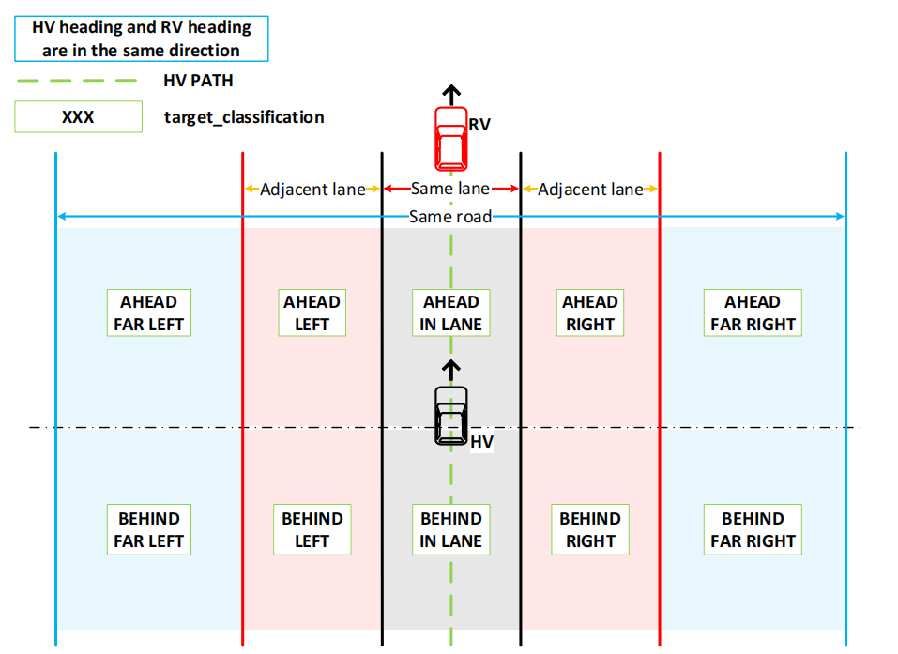

对向
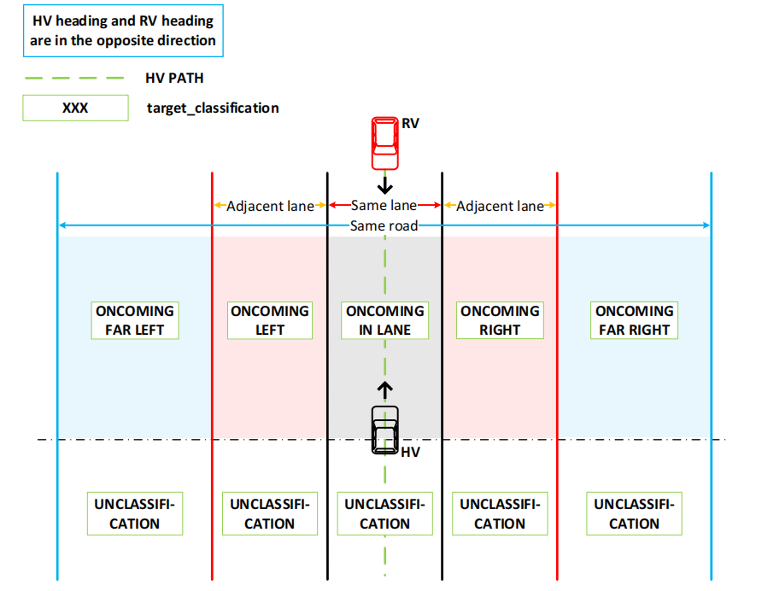

路口侧方
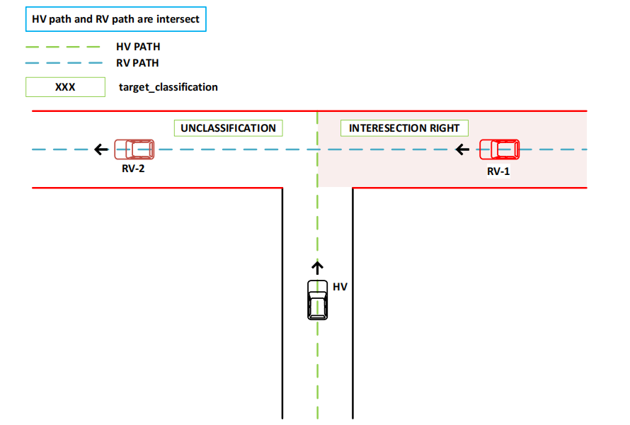
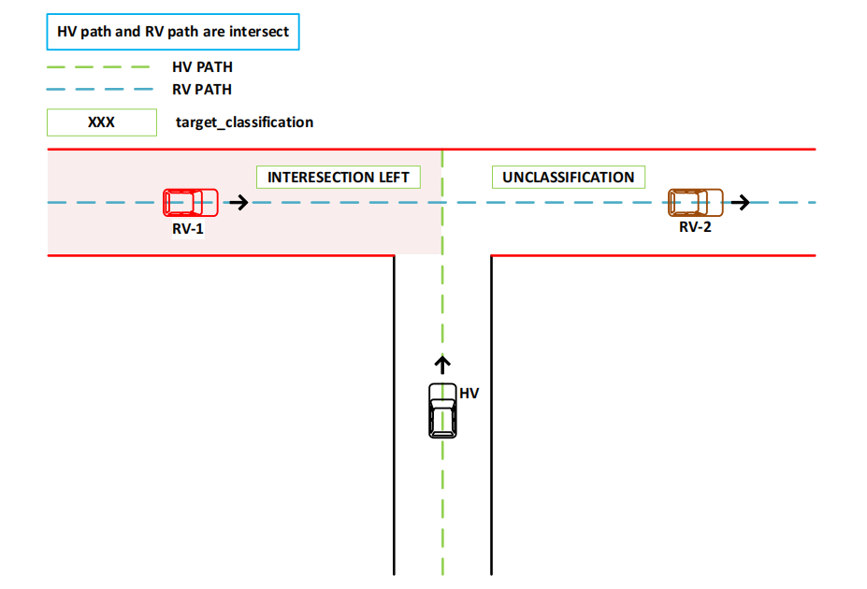

距离参数介绍
[PARAM-2-1-01]-----Figure 2-1a,b,c,d,e
[PARAM-2-1-02]-----Figure 2-1a,b,c,d,e
[PARAM-2-1-03]-----Figure 2-1e
[PARAM-2-1-04]-----Figure 2-1e
[PARAM-2-1-05]-----Figure 2-1e
[PARAM-2-1-06]-----Figure 2-1e

Figure 2-1a
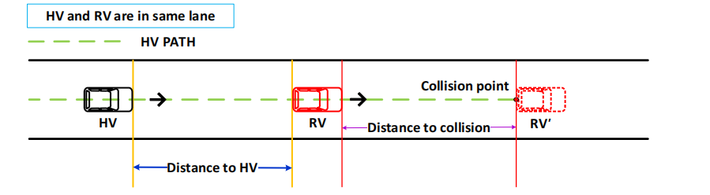

Figure 2-1b
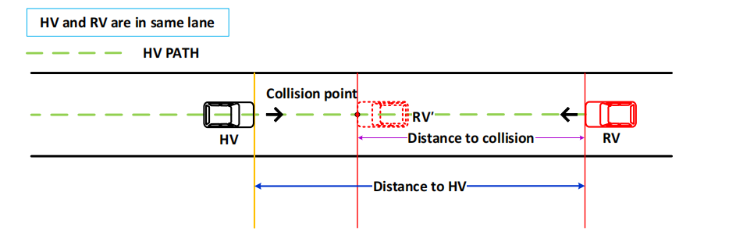

Figure 2-1c
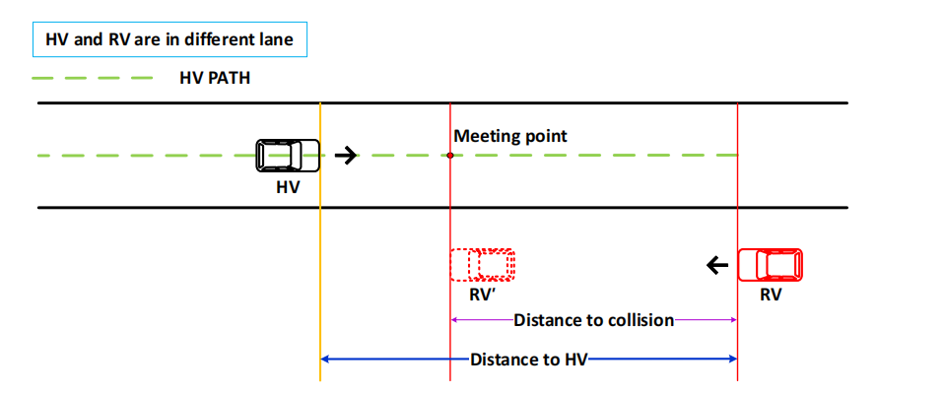

Figure 2-1d
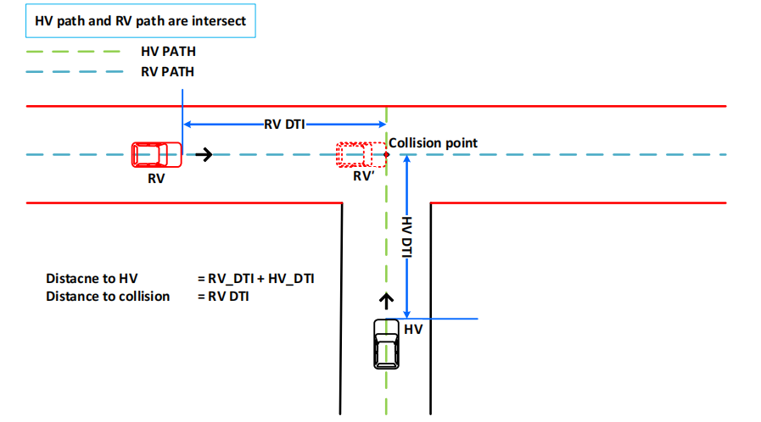

Figure 2-1e
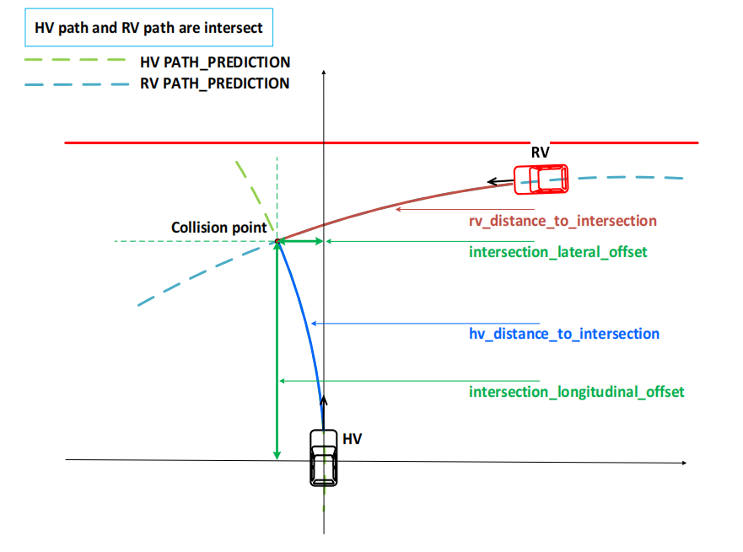

角度参数介绍
[PARAM-3-1-01]-----Figure 3-1
[PARAM-3-1-02]-----Figure 3-1

Figure 3-1
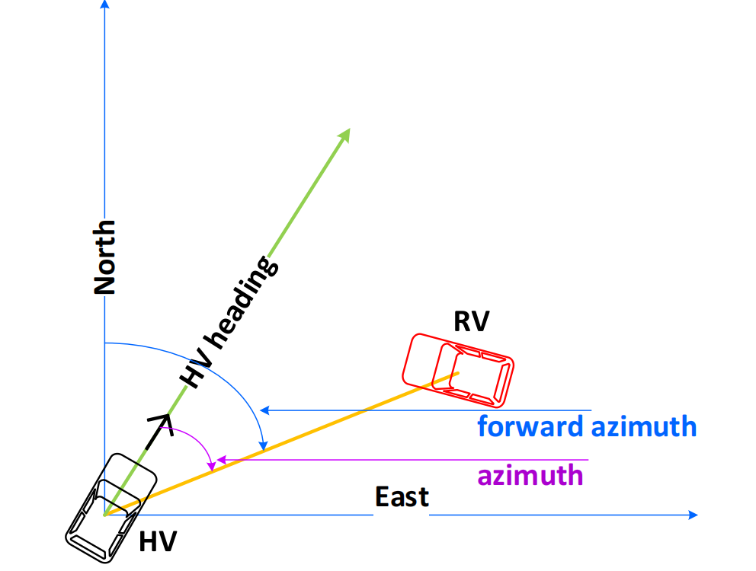

曲线行驶参数介绍
[PARAM-4-1-01]-----Figure 4-1
[PARAM-4-1-02]-----Figure 4-1
[PARAM-4-1-03]-----Figure 4-1
[PARAM-4-1-04]-----Figure 4-1
[PARAM-4-1-05]-----Figure 4-1

Figure 4-1
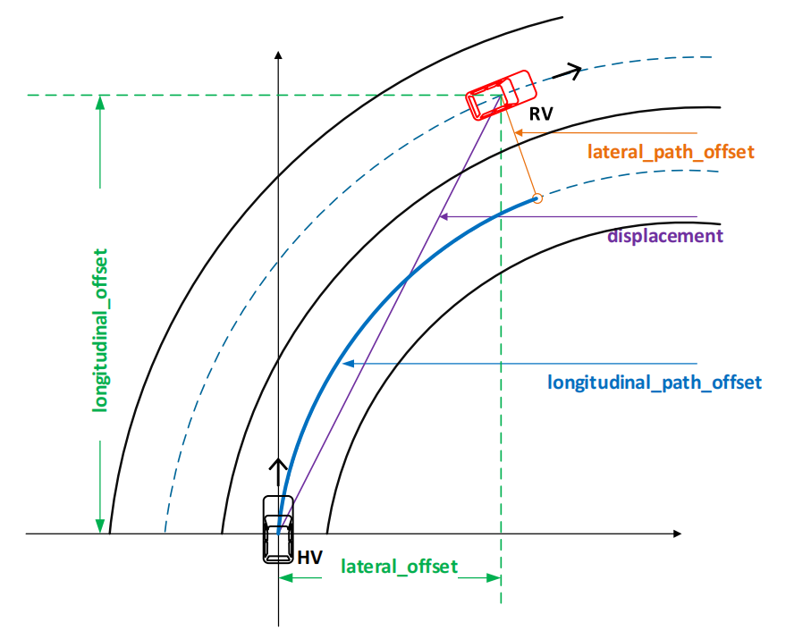

道路事件参数介绍
[PARAM-5-1-01]-----Figure 5-1a,b,c
[PARAM-5-1-02]-----Figure 5-1a,b,c
[PARAM-5-1-03]-----Figure 5-1d
[PARAM-5-1-04]-----Figure 5-1a,b,c
[PARAM-5-1-05]-----Figure 5-1a,b,c

Figure 5-1a
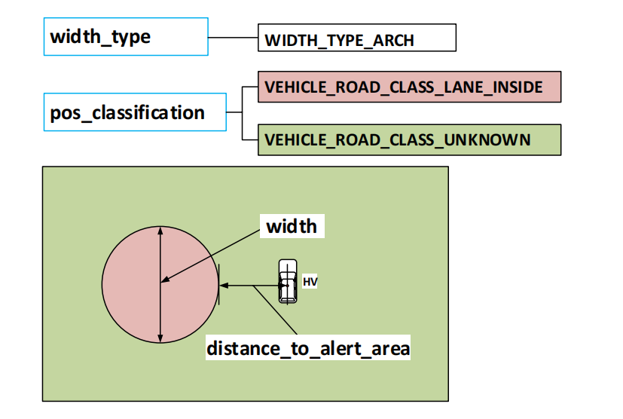

Figure 5-1b
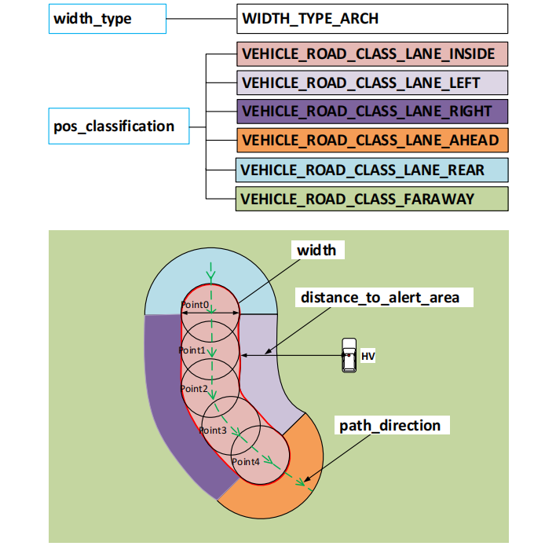

Figure 5-1c
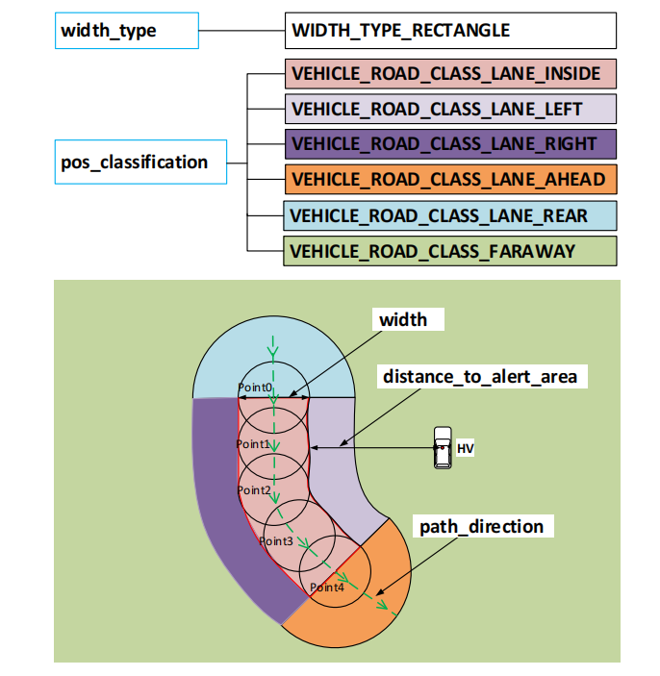

Figure 5-1d
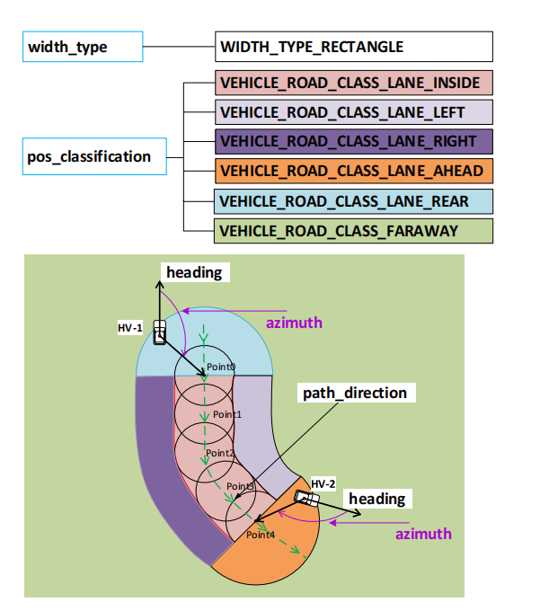

道路节点信息参数介绍
[PARAM6-1-01]-----Figure 6-1
[PARAM6-1-02]-----Figure 6-1
[PARAM6-1-03]-----Figure 6-1
[PARAM6-1-04]-----Figure 6-1
[PARAM6-1-05]-----Figure 6-1

Figure 6-1
